TALLER SR – PRÁCTICA 65 – ROUTER WiFI 4G LTE - NAT Forwarding
NÚMERO DE GRUPO | FUNCIÓNS | Apelidos, Nome
 | Coordinador/a:
 | Responsable Limpeza:
 | Responsable Documentación:
LIMITACIÓN DE RESPONSABILIDADE O autor do presente documento declina calquera responsabilidade asociada ao uso incorrecto e/ou malicioso que puidese realizarse coa información exposta no mesmo. Por tanto, non se fai responsable en ningún caso, nin pode ser considerado legalmente responsable en ningún caso, das consecuencias que poidan derivarse da información contida nel ou que esté enlazada dende ou hacia el, incluíndo os posibles erros e información incorrecta existentes, información difamatoria, así como das consecuencias que se poidan derivar sobre a súa aplicación en sistemas de información reais e/ou virtuais. Este documento foi xerado para uso didáctico e debe ser empregado en contornas privadas e virtuais controladas co permiso correspondente do administrador desas contornas.

Material necesario | Práctica: ROUTER WiFI 4G LTE - NAT Forwarding
- Portátil + Regleta  - [1] Práctica 64  - USB Live amd64 Kali + Móbiles alumnado  - [2] tp-link 4G LTE Router TR-ML6400  - [3] Cómo encontrar la versión de hardware en un dispositivo de TP-Link  - [4] TR-MR6400 Soporte  - [5] TL-MR6400(EU)_V5.3_Quick Installation Guide  - [6] tp-link: Vídeo de configuración  - [7] Vídeo techdroy - Análisis TP-Link TL-MR6400 | TODO lo que DEBES saber de este ROUTER 4G LTE 🚀  - [8] www.no-ip.com (Dynamic DNS) | - Prerrequisito: Realizar a Práctica 64 [1]  - Entrega/Revisión material necesario para a práctica: Figuras 1,2,3,4,5 e 6  - NON conectar o portátil á roseta da aula.  - Portátil:  - Arrancar co USB Live amd64 Kali  - Configurar a rede WiFi según escenario (router).  - Configurar Reenvío NAT ➝ Servidores Virtuales  - Configurar servidor web  - Comprobar CGNAT  - Comprobar con clientes externos á LAN: móbiles alumnado
Procedemento:
- Prerrequisito: Realizar esta práctica unha vez rematada e validada a Práctica 64 [1]
- Entrega/Revisión material necesario para a práctica:
Figura 3: Frontal
Figura 1: Lateral esquerda
Figura 2: Lateral dereita
Figura 4: Trasera

Figura 5: Unboxing 1
Figura 6: Unboxing 2

  - Avisar ao docente para a revisión. ₁

- Conectar os dispositivos móbiles do alumnado ao router e cubrir a Táboa1. Móbiles alumnado

- Portátil:
  - Acceder mediante o navegador firefox á URL http://192.168.1.1 e Iniciar sesión:

  - Dirixirse a Avanzado ➝ Reenvío NAT ➝ Servidores Virtuales
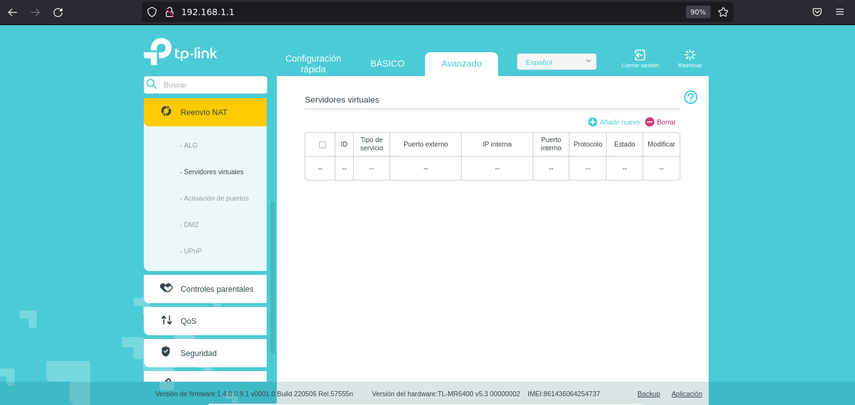
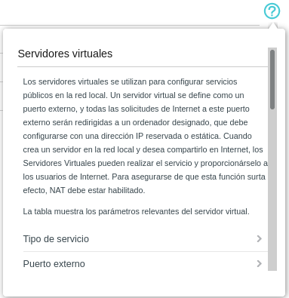

  - Clic en Añadir nuevo e configurar como se indica na gráfica:
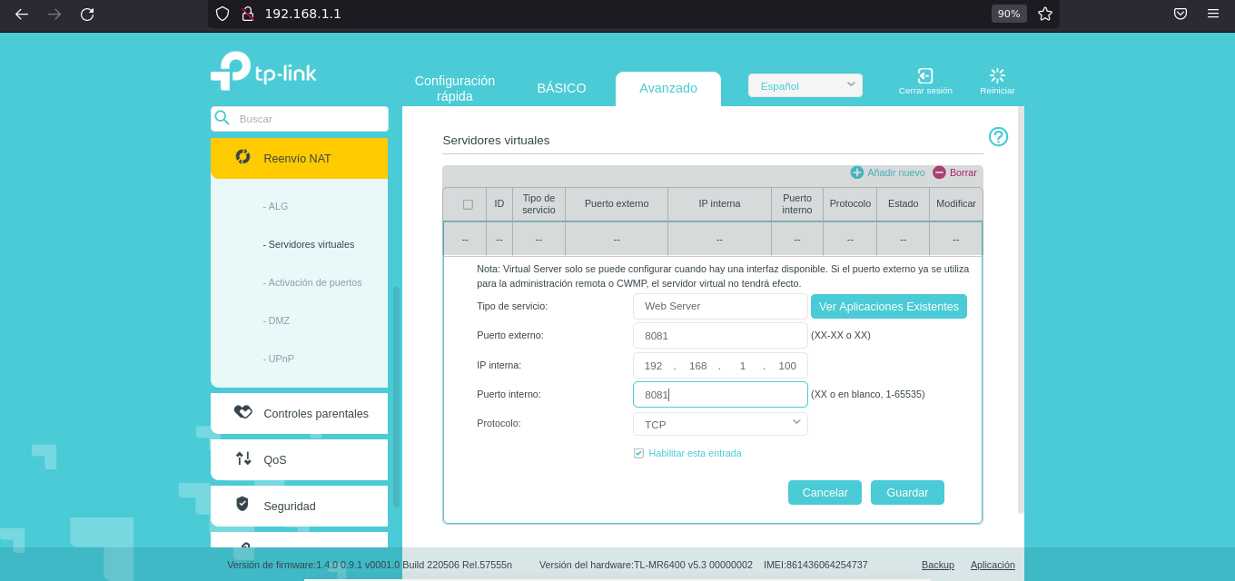
NOTA₁: Ten en conta que:
- A IP interna debe ser a IP dun cliente conectado ao router. Así, imos empregar a IP da interface WiFi do portátil, na gráfica a IP 192.168.1.100.
- O porto interno 8081 indica que o buscarase ese porto TCP no portátil, o cal deberá ter unha aplicación esperando nese porto. Así, imos xerar un servidor de probas no portátil, que posúe na gráfica a IP 192.168.1.100, no porto interno 8081. Entón, imos executar o seguinte comando para poder recoller a IP do portátil conectado ao router no porto TCP 8081:
$ ip addr show wlan0 | grep -oP '(?<=inet\s)\d+(\.\d+){3}'
- Tamén executamos os seguintes comandos para xerar un servidor Web de probas en IP_Interna:8081
$ echo -e ‘<html><head><title>grupontallersr</title></head><body><h1>grupontallersr</h1></body></html>’ > /tmp/index.html #Lembrar cambiar grupon, polo grupo correspondente.
$ php -S 192.168.1.100:8081 -t /tmp #Substituír a IP pola que corresponda.
- Executar noutra consola para comprobar o correcto funcionamento do servidor Web:
$ firefox http://192.168.1.100:8081 #Sustituír a IP pola que corresponda.

  - Clic en Guardar
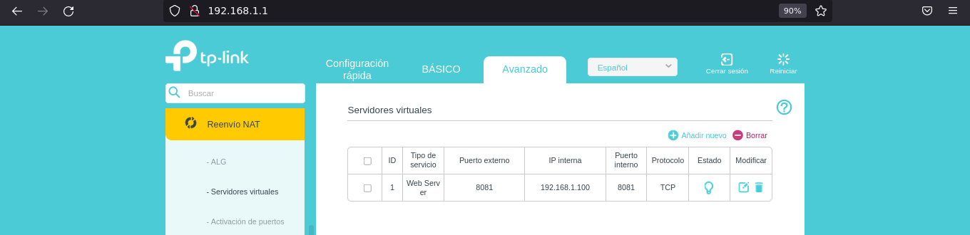
  - Avisar ao docente para revisión ₂

- CGNAT Activado?
Definición CGNAT:
CGNAT (Carrier-Grade Network Address Translation)(Tradución de Direccións de Rede de Nivel de Portador) é unha técnica que se utiliza nos provedores de servizos de Internet (ISP) para conservar e compartir direccións IP públicas entre varios clientes. En resumo, CGNAT é unha solución para enfrontar a escaseza de direccións IP públicas IPv4.
Á medida que a demanda de direccións IP públicas IPv4 aumentou exponencialmente debido ao crecemento de Internet e a proliferación de dispositivos conectados, a cantidade de direccións IPv4 dispoñibles tórnase limitada. Para solucionar este problema, os ISP implementan CGNAT para compartir un conxunto limitado de direccións IP públicas entre varios clientes.

Funcionamento CGNAT:
1. Os clientes dun ISP reciben direccións IP privadas dentro dun rango específico (por exemplo, 10.0.0.0/8 ou 192.168.0.0/16) nas súas redes locais.
2. Cando un dispositivo na rede local dun cliente desexa comunicarse coa Internet, o router ou gateway do ISP realiza unha tradución da dirección de rede, convertendo a dirección IP privada do cliente nunha dirección IP pública compartida.
3. Os paquetes de datos enviados desde o dispositivo do cliente a través da dirección IP pública compartida pasan polo CGNAT do ISP. O CGNAT mantén unha táboa de tradución que asocia a dirección IP pública compartida coa dirección IP privada orixinal do cliente.
4. Cando os paquetes de datos de resposta regresan desde a Internet á dirección IP pública compartida, o CGNAT redirixeos ao cliente correcto segundo a táboa de tradución.
Esta técnica permite que varios clientes compartan a mesma dirección IP pública, o que estende o uso de direccións IPv4 e atrasa a necesidade de migrar a IPv6, que ofrece un espazo de direccións moito máis amplo.
Non obstante, CGNAT tamén pode ter algunhas limitacións, como dificultar o acceso a servizos de rede desde o exterior (como servidores VPN, web ou xogos en liña) debido á tradución de direccións e á falta dunha dirección IP pública dedicada para cada cliente.
En resumo, CGNAT é unha solución temporal para a escaseza de direccións IPv4 e permite aos ISP seguir proporcionando servizos de Internet a un gran número de clientes mentres se planifica e se migra gradualmente a IPv6, que ofrece un espazo de direccións IP moito máis grande e evita a necesidade de CGNAT.

Para determinar se o router TL-MR6400 está detrás dunha conexión CGNAT, segue estes pasos:
1. Accede á configuración do router TL-MR6400 a través dun navegador web ingresando a dirección IP do router na barra de direccións. A dirección IP predeterminada do router TP-Link é tipicamente 192.168.0.1 ou 192.168.1.1. Se cambiaches a dirección IP do router, utiliza a nova dirección que configuraches.
2. Unha vez dentro da configuración do router, busca a sección de "BÁSICO" ➝ "Mapa de red" ➝ "Internet" ➝ "Dirección IP". Deberías atopar alí a dirección IP pública que o router está a recibir do provedor de servizos de Internet (ISP). Esta dirección IP é a que o ISP asigna ao router para identificalo en Internet.

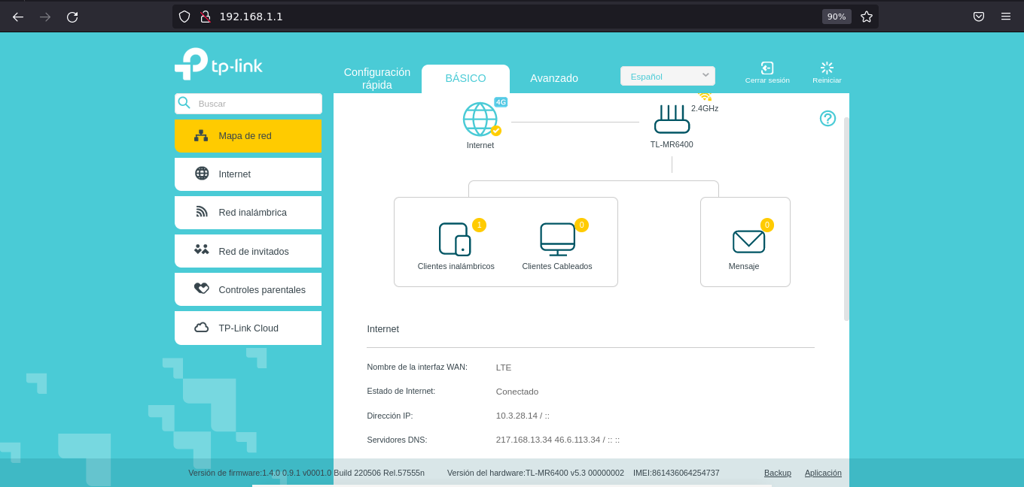
Tamén pódese atopar esa información en:
"Avanzado" ➝ "Herramientas del sistema" ➝ "Administración" ➝ "Gestión Remota"
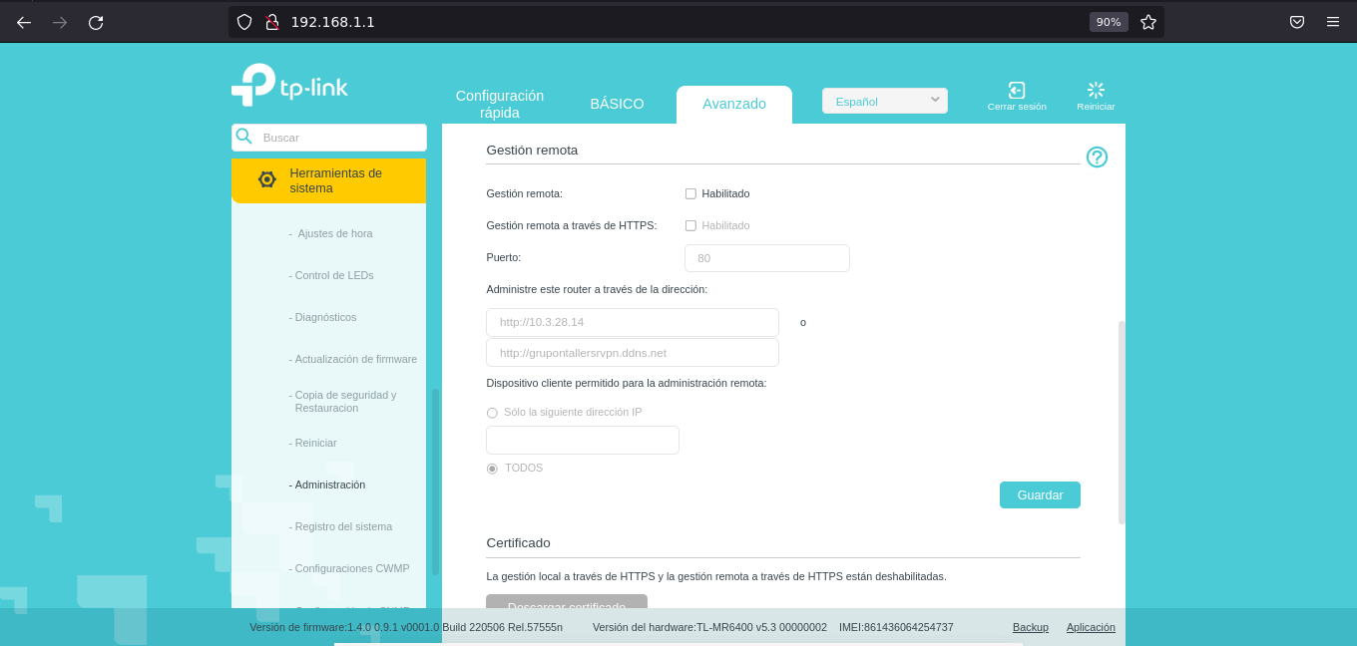
3. Anota a dirección IP pública que se mostra na configuración do router na Táboa2. CGNAT
4. Logo, abre un navegador web e accede a un sitio web que te mostre a túa dirección IP pública actual, como "https://www.whatismyip.com/" ou "https://www.whatismyip.net/" e anota a dirección IP pública que se mostra na configuración do router na Táboa2. CGNAT
5. Compara a dirección IP pública obtida no paso 3 coa dirección IP pública mostrada no sitio web, no paso 4. Se ambas as direccións IP son diferentes, isto indica que o router TL-MR6400 está detrás dunha conexión CGNAT.

Se as direccións IP públicas son diferentes, o router TL-MR6400 está detrás dun CGNAT implementado polo ISP. Isto pode afectar a configuración de certos servizos ou aplicacións que requiren acceso externo a dispositivos na túa rede local, como servidores VPN ou servidores web.
E se as direccións IP públicas son iguais, o router TL-MR6400 non está detrás dun CGNAT implementado polo ISP, sendo posible o acceso externo de clientes a dispositivos na túa rede local, como servidores VPN ou servidores web.
En calquera caso, seguiremos coa práctica tendo en conta que se se está detrás dun CGNAT non será posible a conexión de clientes externos á rede ao servidor web configurado dentro do segmento de rede do noso router.

- Avisar ao docente para revisión ₃

- Clientes externos á rede local: móbiles alumnado
Acceder a IP externa do router a través dos móbiles do alumnado.
- Desconectar se é o caso da rede WiFI do router e conectar o móbil mediante datos.
- Abrir un navegador e acceder á http://grupontallersrvpn.dds.net:8081 (substituír n polo que corresponda)
- Que acontece?

8. Razoa. Contesta brevemente:
  - Definir NAT Forwarding
  - CGNAT: Executa e explica o que fan os seguintes comandos:
$ wget -qO- https://ipinfo.io/ip
$ host grupontallersrvpn.ddns.net
$ dig grupontallersrvpn.ddns.net
$ nslookup grupontallersrvpn.ddns.net
Compara a saída coa Táboa2. CGNAT. Que acontece? Que podes concluír con respecto a CGNAT?
  - CGNAT: Executa e explica o que fan os seguintes comandos:
$ wget -qO- https://ipinfo.io/ip
$ host grupontallersrvpn.ddns.net 8.8.8.8
$ dig @8.8.8.8 grupontallersrvpn.ddns.net
$ nslookup grupontallersrvpn.ddns.net 8.8.8.8
Compara a saída coa Táboa2. CGNAT. Que acontece? Que podes concluír con respecto a CGNAT?
Que ten de diferente este apartado co anterior?

  - Se o noso ISP ten activado CGNAT e configuramos NAT Forwarding(redirección de portos) no router, é posible que os clientes externos á nosa rede poidan acceder a un servidor web que temos configurado nun equipo pertencente á nosa rede? Fai un diagrama que explique a túa resposta.
  - É posible facer NAT Forwarding no porto TCP externo 80 a calquera porto TCP interno, tendo que conta que está Habilitada a Administración Remota do router no porto TCP 80?
  - É posible facer NAT Forwarding no porto TCP externo 443 a calquera porto TCP interno, tendo que conta que está Habilitada a Administración Remota do router no porto TCP 443?

9. Avisar ao docente para a entrega e revisión da práctica. ₄

Táboa 1: Móbiles alumnado
Móbil alumnado | MAC-Address
1
2
3

Táboa 2: CGNAT
Fonte | IP Pública
Router TL-MR6400
https://www.whatismyip.com/
https://www.whatismyip.net/

Revisión:
₁ 2 3 4

